Mahasiswa Perlu Kembangkan Diri Melalui Organisasi Kampus
YB Margantoro
December 9, 2023
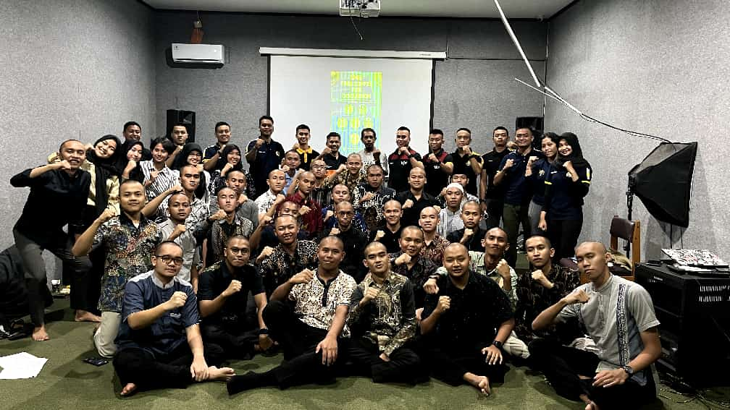Para peserta diskusi Free Coffee for Discussion Perpustakaan STPN Yogyakarta, Rabu (6/12/2023). (Foto : Perpustakaan STPN Yogyakarta)
bernasnews – Organisasi merupakan wadah untuk membangun relasi dalam mengembangkan kapasitas diri guna mencapai kemajuan kini atau mendatang. Pengembangan kapasitas diri, dapat dilakukan melalui pendidikan dan pelatihan.
Sekolah Tinggi Pertanahan Nasional (STPN) Yogyakarta memiliki tiga organisasi Ketarunaan, antara lain Badan Senat Taruna (BST), Dewan Perwakilan Taruna (DPT), dan Korps Taruna Bela Negara (KTBN). Ketiga organisasi tersebut bergerak dalam bidang yang berbeda.
Mengingat pentingnya organisasi bagi mahasiswa di perguruan tinggi, Free Coffee for Discussion Perpustakaan STPN Yogyakarta membahas hal itu dalam diskusi di kampus setempat, Rabu (6/12/2023).
“Tema yang diangkat dalam diskusi ini adalah Pengembangan Potensi Diri Melalui Organisasi Ketarunaan STPN,” kata Kepala Perpustakaan STPN Yoseph Nai Helly, S.Si.T., M.A. kepada bernasnews, Sabtu (9/12).
Dalam diskusi tersebut, Kepala BST Afnan Labib Budi Panular mengatakan, organisasi BST bergerak dalam hal mengembangkan minat bakat Taruna-taruni melalui organisasi yang bertujuan untuk mengembangkan kapasitas diri. BST juga berperan aktif dalam pengembangan minat bakat Taruna-taruni melalui program kegiatan UKT, melaksanakan kegiatan di lingkungan STPN baik kegiatan akademik, kerohanian, seni budaya, dan olahraga.
Ketua DPT Gansar Khumara pada diskusi ini mengatakan, organisasi DPT bergerak untuk mengakomodir aspirasi Taruna dalam hal akademik maupun kehidupan asrama serta menjadi pengawas bagi oragnisasi Taruna yang ada di STPN.
Tidak ketinggalan, Komandan KTBN Ronaldo Fransiskus Gultom mengatakan bahwa KTBN bergerak dalam hal mengedepankan kedisiplinan Taruna-taruni serta berperan aktif dalam kegiatan apel dan upacara besar di kampus.
Narasumber lain Gad Momole, S.Si.T., M.P.A. mengatakan, pengembangan diri melalui organisasi penting dilakukan karena pembentukan potensi, bakat, sikap, perilaku dan kepribadian seseorang melalui pembelajaran dan pengalaman yang dilakukan berulang-ulang sehingga meningkatkan kapasitas atau kemampuan diri sampai pada tahap kemandirian. Hal ini juga terdapat pada Sapta Karakter STPN yang menjadi pedoman Taruna-taruni dalam melaksanakan kegiatan di lingkungan Kampus STPN.
Yoseph Nai Helly yang bertindak sebagai host dalam pelenggarakan Free Coffee for Discussion ini mengatakan bahwa ruang diskusi dapat menjadi forum bagi Taruna-taruni yang umumnya masih baru dan membuka pandangan dalam berorganisasi di lingkungan STPN. Kegiatan ini, dapat menumbuhkan kesadaran dalam diri mereka betapa pentingnya organisasi guna mengembangkan diri menuju masa depan yang lebih baik.
Diskusi dimeriahkan dengan dua buah puisi yang dibuat dan dibacakan sendiri oleh Arni Chindy Aulia, Mahasiswa Diploma IV Pertanahan Tingkat I. Kedua puisi itu berjudul, Anak Muda untuk Bangsa dan Tak Sama. (*/mar)
Sumber:
https://bernasnews.id/2023/12/09/mahasiswa-perlu-kembangkan-diri-melalui-organisasi-kampus/

